***¿Qué tres materiales se utilizaban en la arquitectura?***

Sillares.

Ladrillos.

Mármol.

***2. Nombra dos de los elementos de la arquitectura bizantina y pon una imagen al lado.***

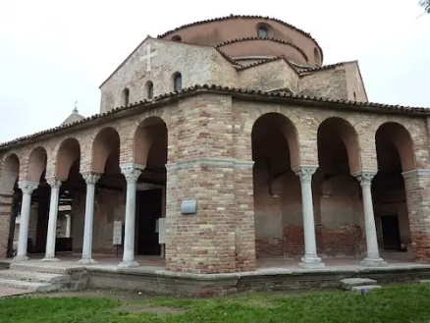Arcos:

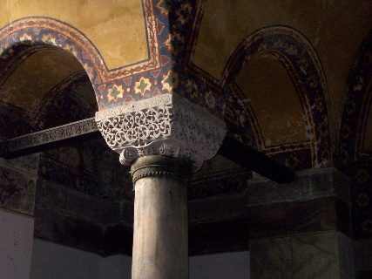 Columnas:

***3. ¿Qué parte era más lujosa el interior de los templos o el exterior?***

Interior era la parte más lujosa.

***4. ¿Qué es lo que más te llamó la atención y por qué?***

-El arte, la religión y la arquitectura; de cómo es que fueron tan maravillosos que incluso al día de hoy muchos países de Europa central tienen como modelo la política bizantina.

También la combinación Grego-romana.